2023四川保送生录取程序 怎么录取的
“保送生”的意思是：成绩优异，表现相当优秀的学生，通过评选获得了学校的推荐保送资格，经有关学校考察同意后，免予该学生参加学校招生统一考试，并直接被相关学校录取入学。简单来说，学习好的学生，无需参加考试，经过学校推荐，就可以直接入学就读。

2023四川保送生录取程序是什么
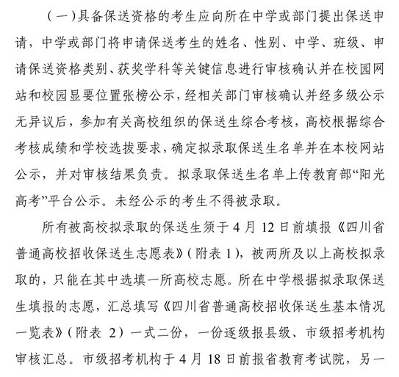
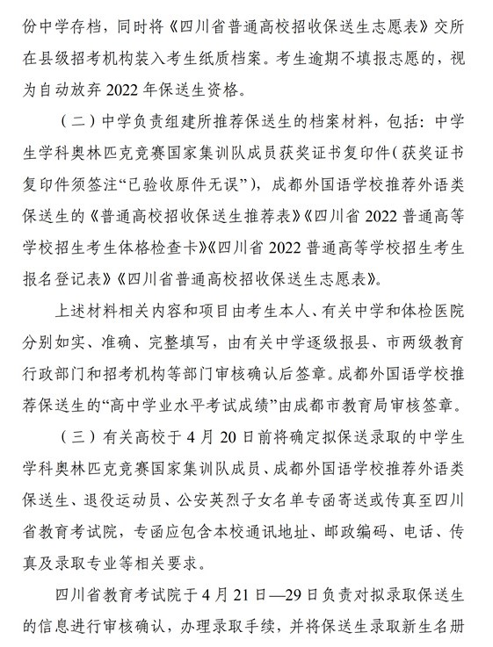

保送生要满足什么条件
首先，想要获得保送生名额，需要先报名，报名一般是采取中学推荐或是个人自荐的方式。自建的学生需要提供报名申请表，自荐信等材料。中学推荐则是需要提交推荐信和学生高中三年期中、期末考试的原始成绩单。
其次，以下学生可以有资格参加保送生报名：
1.早高中阶段在全国中学生奥林匹克竞赛国赛中获得一等奖的应届高中毕业生；
2.高中阶段被评为省级优秀学生；
3.经教育部批准就有推荐保送生资格的外国语中学可向高校的对口专业推荐学习成绩和品质优秀，且在高中阶段在本校就读的应届高中毕业生；
4.符合《退役运动员就业安置工作安排意见》中有关保送要求的退役运动员；
5.符合公安部、教育部规定的公安英烈子女。
之后，高校将会对申请保送生的考生报名材料进行审核，也就是初审，合格名单和复试通知会在规定时间公布。
审核合格的学生就可以准备保送生测试了。测试的形式一般是笔试、面试以及口试等，各个学校的形式都不是统一的。经过测试后，会择优录取，并公布保送生名单。
推荐阅读：
2023年四川大学保送生考试时间表
2023河北高考保送生条件及资格是什么
能保送的全国竞赛有哪些 保送生有什么优势吗
大连理工大学2023年外语类保送生招生简章
保送生一般保送什么学校 怎么确定的 保送学校名单
2023大连理工大学外语类保送生招生简章

